Сегодня я научился создавать приложение базы данных в Visual Studio на языке С#.

Я создал форму для авторизации пользователя.

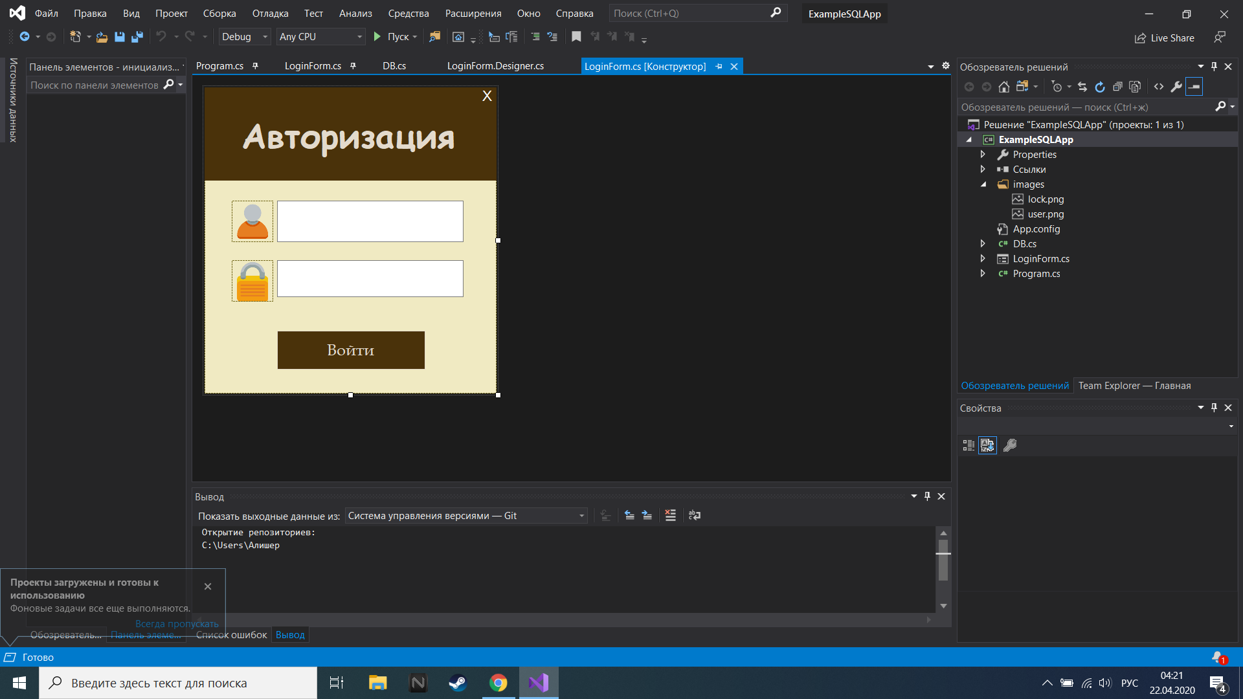

Затем создал новую базу данных с помощью редактора “PHPMyAdmin”.

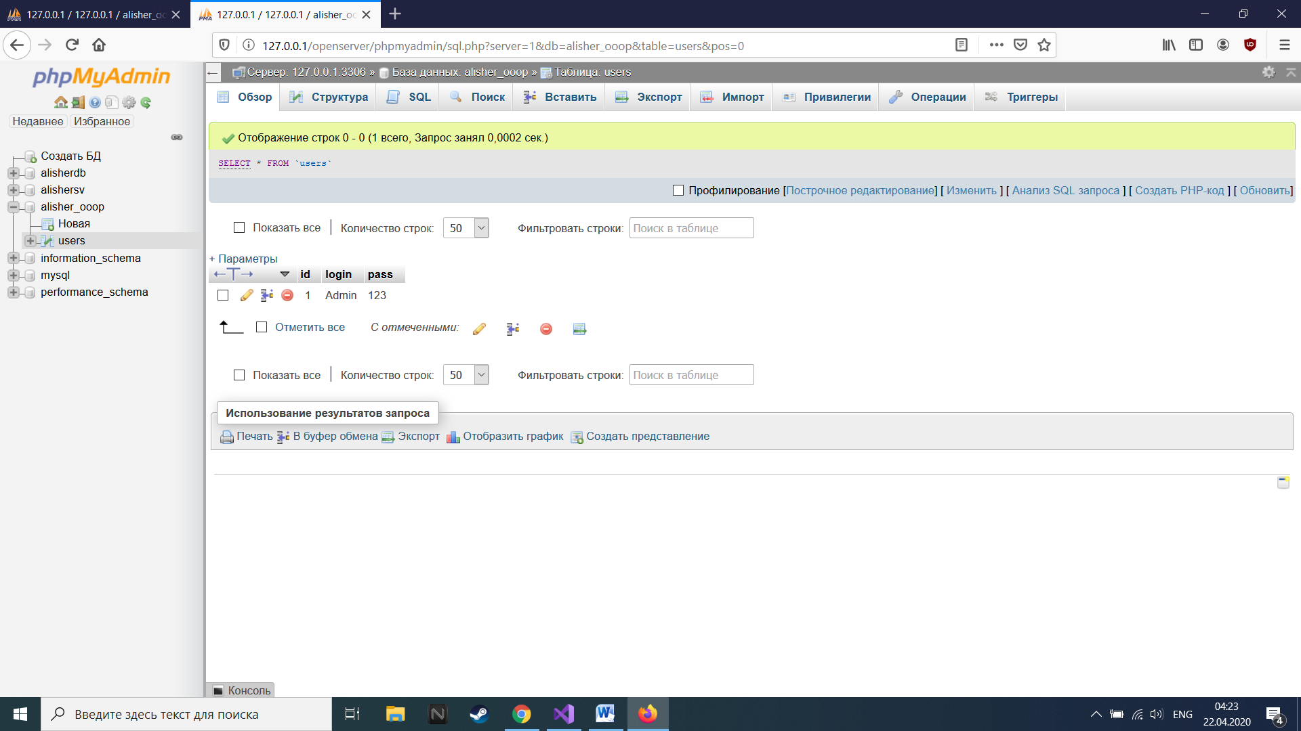

Далее прописал код который связывает форму с базой данных

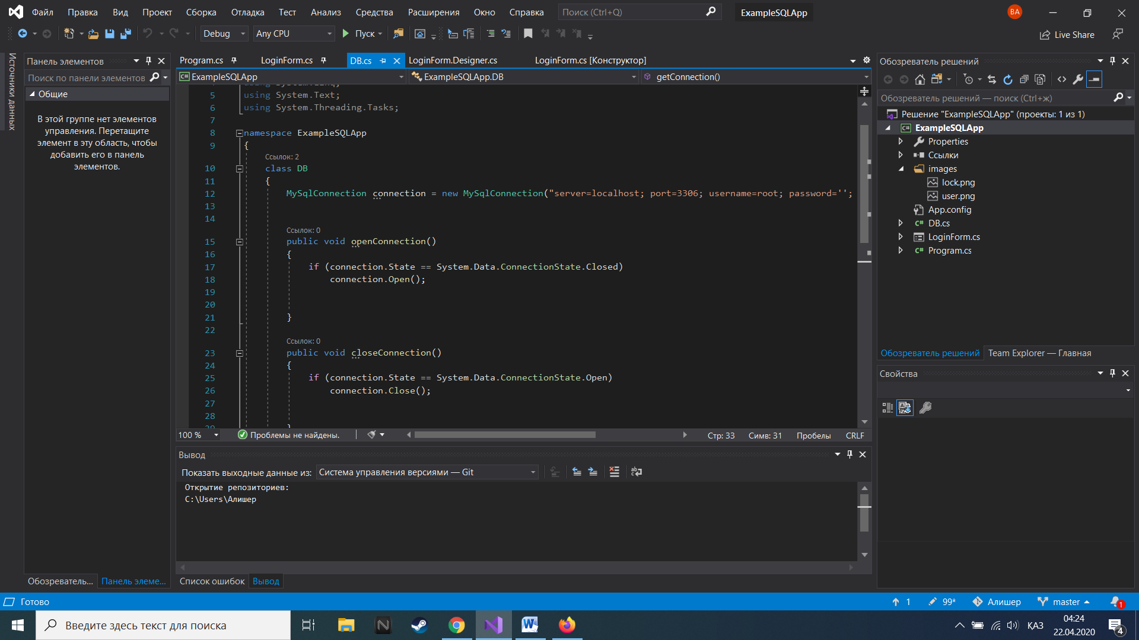

Создал условия для ввода данных для авторизации

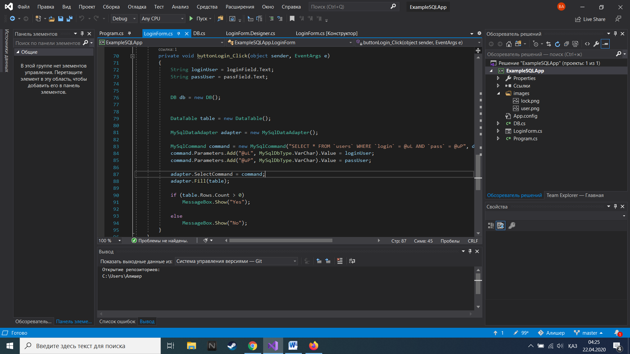

В конце запустил программу. При вводе неправильных данных, всплывает окно с надписью No.

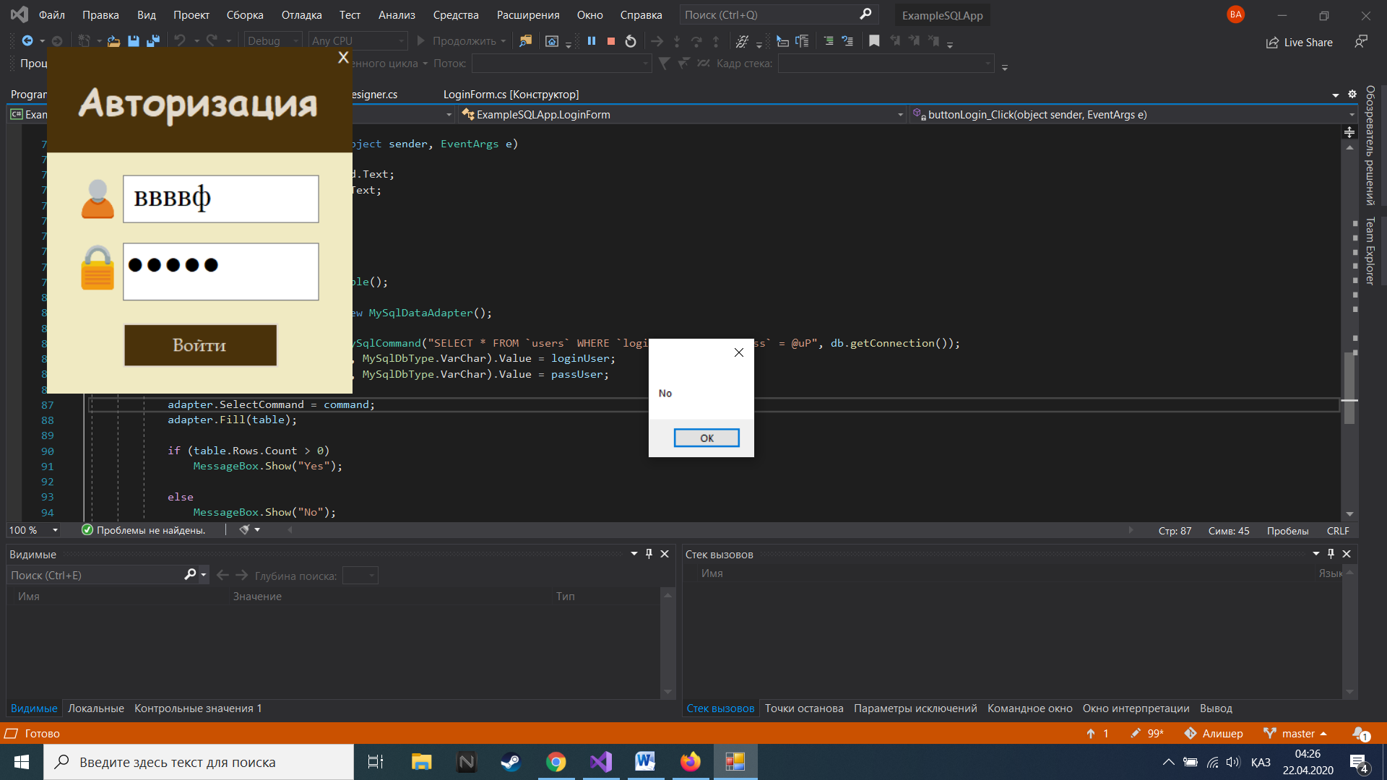

Если же ввести данные пользователя который есть в созданной ранее базе данных, всплывает окно с надписью Yes

